Documentación de Bases de Datos

## GNC: Gestión de Nacimientos y Cría

### Integrantes:

Carlos García

Emiliano Silva

Eduardo Mena

Índice

Documentación de Bases de Datos 1

Modelo Entidad Relacion. 2

Objetos Creados 1

Estructura de las Tablas 3

Tabla ALIMENTOS 3

Tabla CONSUMO_ALIMENTO_TERNERAS 3

Tabla CONSUMO_MEDICAMENTO_TERNERA 3

Tabla CONSUMO_MEDICAMENTO_TERNERA 4

Tabla ENFERMEDADES 4

Tabla GUACHERAS 4

Tabla MADRES 5

Tabla PADRES 5

Tabla MEDICAMENTOS 5

Tabla PESOS 6

Tabla TERNERAS 6

Tabla UNIDADES 7

Tabla USUARIOS 7

Modelo Físico de la Base de Datos 8

Modelo Entidad Relación.

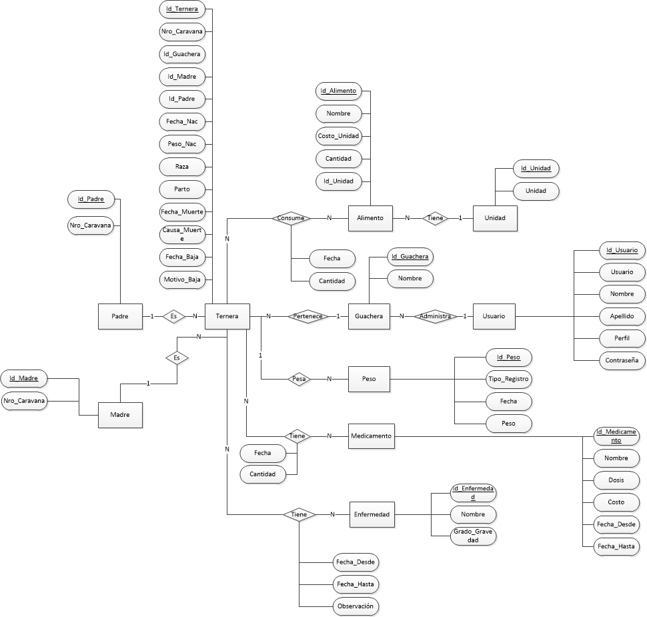

## Objetos Creados

SELECT * FROM USER_CATALOG --DESPLlEGA TODOS LOS OBJETOS CREADOS EXCEPTO TRIGGER

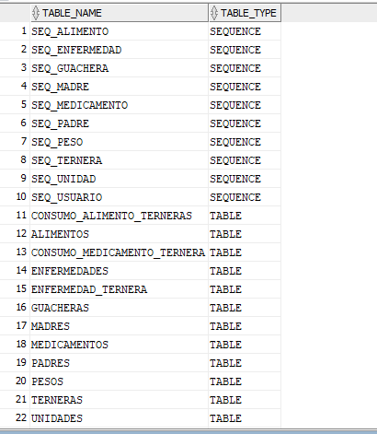

SELECT* FROM user_triggers--*MUESTRA LOS TRIGGERS DEL USUARIO TAMBO*

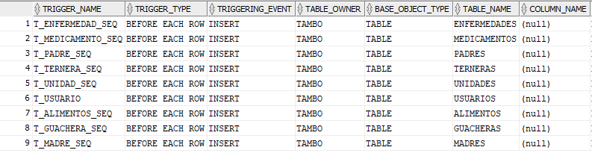

SELECT * FROM all_constraints WHERE OWNER ='TAMBO' AND (CONSTRAINT_TYPE='P' OR CONSTRAINT_TYPE='R' OR CONSTRAINT_TYPE='U');--*Muestra las restricciones*

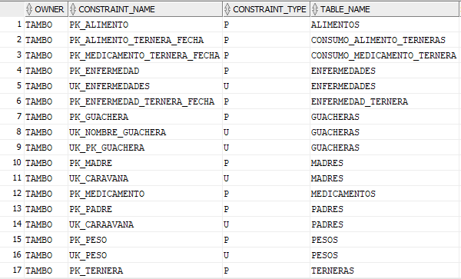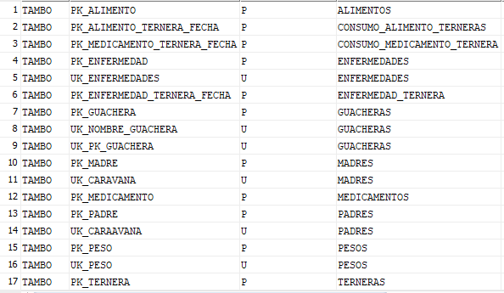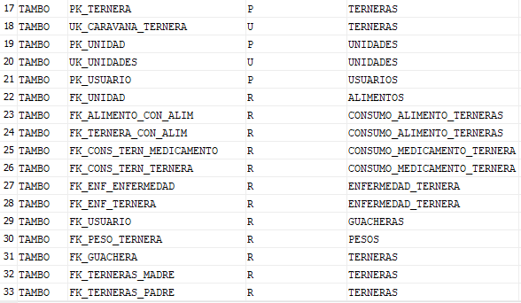

## 

## Estructura de las Tablas

### Tabla ALIMENTOS

DESCRIBE ALIMENTOS

Nombre Nulo Tipo

------------ -------- ------------

ID_ALIMENTO NOT NULL NUMBER(2)

NOMBRE NOT NULL VARCHAR2(25)

COSTO_UNIDAD NOT NULL NUMBER(5,2)

CANTIDAD NOT NULL NUMBER(5,2)

ID_UNIDAD NOT NULL NUMBER(38)

### Tabla CONSUMO_ALIMENTO_TERNERAS

DESCRIBE CONSUMO_ALIMENTO_TERNERAS

Nombre Nulo Tipo

----------- -------- -----------

ID_TERNERA NOT NULL NUMBER(38)

ID_ALIMENTO NOT NULL NUMBER(38)

FECHA NOT NULL DATE

CANTIDAD NOT NULL NUMBER(5,2)

### Tabla CONSUMO_MEDICAMENTO_TERNERA

DESCRIBE CONSUMO_MEDICAMENTO_TERNERA

Nombre Nulo Tipo

-------------- -------- -----------

ID_TERNERA NOT NULL NUMBER(38)

ID_MEDICAMENTO NOT NULL NUMBER(38)

FECHA NOT NULL DATE

CANTIDAD NOT NULL NUMBER(2,2)

### Tabla CONSUMO_MEDICAMENTO_TERNERA

DESCRIBE ENFERMEDAD_TERNERA

Nombre Nulo Tipo

------------- -------- -------------

ID_TERNERA NOT NULL NUMBER(38)

ID_ENFERMEDAD NOT NULL NUMBER(38)

FECHA_DESDE NOT NULL DATE

FECHA_HASTA DATE

OBSERVACION VARCHAR2(250)

### Tabla ENFERMEDADES

DESCRIBE ENFERMEDADES

Nombre Nulo Tipo

-------------- -------- -------------

ID_ENFERMEDAD NOT NULL NUMBER(38)

NOMBRE NOT NULL VARCHAR2(100)

GRADO_GRAVEDAD NOT NULL NUMBER(2)

### Tabla GUACHERAS

DESCRIBE GUACHERAS

Nombre Nulo Tipo

----------- -------- ------------

ID_GUACHERA NOT NULL NUMBER(38)

PK_GUACHERA NOT NULL VARCHAR2(12)

ID_USUARIO NOT NULL NUMBER(38)

NOMBRE NOT NULL VARCHAR2(70)

### 

### Tabla MADRES

DESCRIBE MADRES

Nombre Nulo Tipo

------------ -------- ----------

ID_MADRE NOT NULL NUMBER(4)

NRO_CARAVANA NOT NULL NUMBER(10)

### Tabla PADRES

DESCRIBE PADRES

Nombre Nulo Tipo

------------ -------- ----------

ID_PADRE NOT NULL NUMBER(4)

NRO_CARAVANA NOT NULL NUMBER(10)

### Tabla MEDICAMENTOS

DESCRIBE MEDICAMENTOS

Nombre Nulo Tipo

-------------- -------- -------------

ID_MEDICAMENTO NOT NULL NUMBER(38)

NOMBRE NOT NULL VARCHAR2(100)

DOSIS NOT NULL VARCHAR2(100)

COSTO NOT NULL VARCHAR2(100)

FECHA_DESDE DATE

FECHA_HASTA DATE

### 

### Tabla PESOS

DESCRIBE PESOS

Nombre Nulo Tipo

------------- -------- ------------

ID_PESO NOT NULL NUMBER(38)

ID_TERNERA NOT NULL NUMBER(38)

TIPO_REGISTRO NOT NULL VARCHAR2(50)

FECHA NOT NULL DATE

PESO NOT NULL NUMBER(4,2)

### 

### Tabla TERNERAS

DESCRIBE TERNERAS

Nombre Nulo Tipo

---------------- -------- -------------

ID_TERNERA NOT NULL NUMBER(4)

NRO_CARAVANA NOT NULL NUMBER(10)

ID_MADRE NOT NULL NUMBER(38)

ID_PADRE NOT NULL NUMBER(38)

ID_GUACHERA NOT NULL NUMBER(38)

FECHA_NACIMIENTO NOT NULL DATE

PESO_NACIMIENTO NOT NULL NUMBER(4,2)

RAZA NOT NULL VARCHAR2(12)

PARTO NOT NULL VARCHAR2(12)

FECHA_MUERTE DATE

CAUSA_MUERTE VARCHAR2(500)

FECHA_BAJA DATE

CAUSA_BAJA VARCHAR2(500)

### 

### Tabla UNIDADES

DESCRIBE UNIDADES

Nombre Nulo Tipo

--------- -------- ------------

ID_UNIDAD NOT NULL NUMBER(38)

UNIDAD NOT NULL VARCHAR2(25)

### Tabla USUARIOS

DESCRIBE USUARIOS

Nombre Nulo Tipo

----------- -------- -------------

ID_USUARIO NOT NULL NUMBER(38)

USUARIO NOT NULL VARCHAR2(100)

NOMBRE NOT NULL VARCHAR2(50)

APELLIDO NOT NULL VARCHAR2(50)

PERFIL NOT NULL VARCHAR2(50)

CONTRASENIA NOT NULL VARCHAR2(16)

## Modelo Físico de la Base de Datos

